ИНСТРУКЦИЯ ПО ЭКСПЛУАТАЦИИ на ДЕТСКИЕ квадроциклы
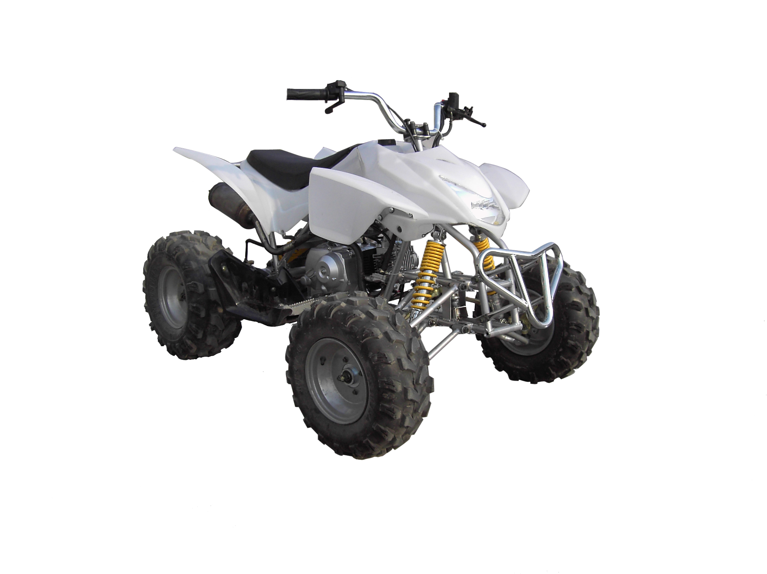
СОДЕРЖАНИЕ
ВВЕДЕНИЕ 1
ВАЖНАЯ ИНФОРМАЦИЯ 2
ОСНОВНЫЕ ДЕТАЛИ 6
РАСПОЛОЖЕНИЕ СЕРИЙНОГО НОМЕРА 7
ФУНКЦИИ УПРАВЛЕНИЯ 8
Замок зажигания 8
Рулевые переключатели 8
Управление дроссельной заслонкой 9
Ограничитель скорости 10
Рычаг тормоза 10
Рычаг стояночного тормоза 11
Дроссель холодного запуска 11
Крышка топливного бака 12
Рычаг открывания сиденья 12
ПОДГОТОВКА К ЭКСПЛУАТАЦИИ 13
Передние и задние тормоза 14
Топливо 15
Моторное масло 16
Цепь 16
Рычаг дроссельной заслонки 16
Фурнитура и крепеж 16
Свет 16
Переключатели 16
Шины 17
ЭКСПЛУАТАЦИЯ 18
Запуск холодного двигателя 18
Запуск теплого двигателя 19
Прогрев двигателя 19
Начало движения 19
Остановка двигателя 20
Обкатка двигателя 20
Парковка 21
Нагрузка 21
ПЕРИОДИЧЕСКОЕ ОБСЛУЖИВАНИЕ И РЕГУЛИРОВКА 22
Таблица обслуживания топливной системы и системы зажигания 23
Таблица периодического обслуживания и смазки 24
Моторное масло 26
Контроль уровня масла в двигателе 26
Проверка свечи зажигания 27
Обслуживание воздушного фильтра 28
Регулировка карбюратора 28
Регулировка оборотов двигателя 28
Регулировка свободного хода рычага дроссельной заслонки 29
Проверка передних и задних тормозных колодок 29
Проверка уровня тормозной жидкости 30
Проверка натяжения приводной цепи 31
Регулировка натяжения приводной цепи 31
Смазка приводной цепи 33
Смазка тормозных рычагов 33
Смазка тросовых приводов 34
Снятие колес 34
Установка колес 34
Обслуживание аккумулятора 34
Замена предохранителей 35
Устранение неисправностей 36
ТЕХНИЧЕСКИЕ ХАРАКТЕРИСТИКИ 38

ВЕДЕНИЕ.

Поздравляем с приобретением ATV. Мы гордимся тем, что предлагаемый Вам продукт разработан и изготовлен с использованием высоких технологией производства и стандартов качества. Мы уверены, что Вы будете наслаждаться высоким уровнем производительности, надежности, комфорта при езде и безопасности.
Это руководство обеспечит вам хорошее базовое понимание особенностей и эксплуатации этого ATV.
Это руководство содержит важную информацию о безопасности. В нем содержится информация о специальных методах и навыках, необходимых для езды на ATV.
Она также включает в себя основную информацию об эксплуатации и процедурах проверки. Если у вас есть какие-то вопросы, касающиеся эксплуатации или обслуживания Вашего ATV, пожалуйста, обратитесь к официальному дилеру.

ВАЖНОЕ СООБЩЕНИЕ ПО БЕЗОПАСНОСТИ:
- ИЗУЧИТЕ РУКОВОДСТВО с советами для водителя ATV внимательно и полностью перед работой с ATV, убедитесь, что прочитали все инструкции.
- СОБЛЮДАЙТЕ предупреждающие надписи на наклейках машины.
- Никогда не используйте ATV без надлежащей подготовки или инструктажа.
- ЭТОТ ATV предназначен для перевозки только водителя, никогда не превышайте максимальную нагрузку, УКАЗАННУЮ В РУКОВОДСТВЕ ПО ЭКСПЛУАТАЦИИ
- ЭТОТ ATV предназначен к использованию на бездорожье, на нем нельзя ездить по дорогам общего пользования.
- ЭТО ATV И ЛЮБОЙ ДРУГОЙ ATV ОБЪЕМОМ не более 70ccм не должен эксплуатироваться ребенком в возрасте до 12 лет.
- ЭТО ATV И ЛЮБОЙ ДРУГОЙ ATV ОБЪЕМОМ не более 90cc не должен эксплуатироваться ребенком в возрасте до 16 лет.

ВАЖНОЕ ПРИМЕЧАНИЕ ДЛЯ РОДИТЕЛЕЙ:
Этот ATV не игрушка. Прежде чем вы позволите вашему ребенку ездить на этой ATV, вы должны понимать и знать все инструкции и предупреждения в этом руководстве пользователя. Затем убедитесь, что ваш ребенок понимает, и будет следовать им. Дети отличаются в навыках, физические способностях и суждениях. Некоторые дети могут быть не в состоянии управлять ATV безопасно. Родители должны контролировать использование своим ребенком ATV все время. Родители должны позволять использование только тогда, когда они полностью уверены что ребенок имеет возможность эксплуатировать ATV безопасно.

Ваш ATV поставляется с регулируемым ограничителем скорости. Мы рекомендуем, чтобы все новички начинали обучаться езде с ограничением скорости. Ограничительный винтом может постепенно увеличена максимальная скорость, по мере того как новичок становится более знакомым с навыками езды .
Если ваш ребенок начинающий или неопытный, он должен пройти курс подготовки.

ВАЖНАЯ ИНФОРМАЦИЯ

Несоблюдение ПРЕДУПРЕЖДЕНИЙ содержащихся в данном руководстве может привести к серьезным травмам или смерти.

Особенно важная информация в этом руководстве обозначается следующим образом:

ВНИМАНИЕ: Несоблюдение обозначений ВНИМАНИЕ в инструкции может привести к тяжелым травмам или смерти водителя, лица проводящего осмотр или ремонт машины или третьих лиц.


ВНИМАНИЕ: ВНИМАНИЕ указывает на то, что несоблюдение инструкции может привести к тяжелым травмам или смерти водителя, лица проводящего осмотр или ремонт машины или третьих лиц.

ПРЕДУПРЕЖДЕНИЕ: ПРЕДУПРЕЖДЕНИЕ указывает на специальные меры предосторожности, которые должны быть приняты, чтобы избежать повреждения машины
Примечание: ПРИМЕЧАНИЕ содержит ключевую информацию, чтобы сделать процедуру более легким или четкую
ИНФОРМАЦИЯ ПО БЕЗОПАСНОСТИ

- ATV НЕ ИГРУШКА и может быть опасной.
- ATV в отличие от других транспортных средств, включая мотоциклы и автомобили может опрокинуться даже во время обычных маневров, таких как поворот, и езда по холмам или через препятствия, если вы не примите надлежащие меры предосторожности.
- Если вы не будете следовать этим инструкциям, это может привести к травме или смертельному исходу.
- Прочтите это руководство, все этикетки на машине и следуйте описанным операционным процедурам.
- Не используйте ATV без надлежащей подготовки или обучения. Новички должны пройти обучение у сертифицированного инструктора. Обратитесь к вашему дилеру ATV и узнайте где можно пройти обучающий курс вождения.
- Всегда следуйте возрастным рекомендациям.
- Ребенок в возрасте до 12 лет не должен ездить на ATV с объемом двигателя больше 70cc.
- Ребенок в возрасте до 16 лет не должен ездить на ATV с объемом двигателя больше 90cc.
- Никогда не позволяйте ребенку до 16 лет ездить на ATV без присмотра взрослых. И никогда не допускайте продолжение использования ATV ребенком, если он не имеет возможности управлять им безопасно.
- Никогда не возите пассажира на ATV
- Всегда избегайте использовать ATV на любых асфальтобетонных поверхностях.
- Не используйте и ATV на дорогах общего пользования, даже если они грунтовые.
- Не используйте ATV, без соответствующей защитной экипировки: мотоциклетного шлема, перчаток, брюк, куртки и ботинок.
- Никогда не употреблять алкоголь или наркотики перед или во время управления ATV
- Никогда не превышайте скорость. Всегда двигайтесь с той скоростью, которая оптимальна для, условий эксплуатации в данной местности и в соответствии с вашим опытом.
- Не пытайтесь ездить на задних колесах или выполнять другие трюки.
- Всегда проверяйте ваш ATV каждый раз, когда вы используете его, чтобы убедиться, он находится в исправном состоянии. Всегда следуйте графику и процедурам технического обслуживания описанных в данном руководстве.
- Всегда держать обе руки на руле, и обе ноги на подножки из ATV во время работы.
- Всегда двигаться медленно и быть очень осторожным при езде по незнакомой местности.
- Никогда не передвигайтесь на скользкой или очень неровной местности, пока у вас недостаточно опыта и практических навыков, необходимых для управления ATV на такой местности, всегда быть особенно осторожными на эти видах местности.
- Всегда соблюдайте осторожность при поворотах. Попрактикуйтесь проходить повороты на низких скоростях, прежде чем поворачивать на более высоких скоростях. Не превышайте скорость в поворотах.
- Всегда соблюдайте осторожность при въезде в гору. Проверьте рельеф местности, прежде чем вы начнете въезд на гору. Никогда не поднимайтесь на холмы с чрезмерно скользкой поверхностью или очень крутым градусом наклона. Никогда не открывайте дроссель внезапно. Никогда не идите на вершине холма на высокой скорости.
- Всегда соблюдайте осторожность при спуске с горы и торможения на горе. Проверьте рельеф местности, прежде чем вы начнете спускаться вниз с любого холма. Перенесите вес своего тела назад при спуске. Никогда не идите вниз с высокой скоростью. Избегайте спуск с горы под углом, это вызовет крен машины в сторону в сторону и может привести к опрокидыванию.
- Всегда соблюдайте осторожность при пересечения склона холма. Избегайте холмов с чрезмерно скользкой или рыхлой поверхностью. Переносите ваш вес в сторону, противоположную крену ATV. Никогда не пытайтесь повернуть ATV на склоне холма, пока вы не освоили технику поворота на ровном месте. Избегайте пересечения склона крутого холма, если это возможно.
- Всегда соблюдайте осторожность чтобы не допустить сноса или переворота назад при въезде на гору. Поддерживайте постоянную скорость при подъеме в гору. Соблюдайте осторожность при проезде через препятствия.
- Всегда проверяйте препятствия перед началом работы в новой местности. Никогда не пытайтесь преодолеть большие препятствия, такие как крупные камни или упавшие деревья. Всегда соблюдайте осторожность при проезде через препятствия.
- Всегда будьте осторожны при заносе или скольжении. Научитесь безопасно контролировать занос или скольжение, практикуясь на низких скоростях и на ровных, гладких поверхностях. На крайне скользких поверхностях, таких как лед, двигаться медленно и быть очень осторожными, чтобы уменьшить возможность заноса или выхода машины из-под контроля.
- Всегда используйте размер и тип шин, указанные в данном руководстве. Всегда поддерживайте надлежащее давление в шинах, как описано в данном руководстве.
- Никогда не изменяйте конструкцию ATV и не используйте неоригинальных аксессуаров.
- Никогда не превышайте заявленной грузоподъемности ATV.
- Не прикасайтесь к любой части двигателя и глушителя во время езды и сразу после остановки, это может вызвать сильные ожоги..

ПРЕДУПРЕЖДЕНИЕ
Неправильное обращение с бензином может привести к его возгоранию, вы можете получить сильные ожоги.
Всегда выключайте двигатель во время заправки. Не допускайте попадания бензина на двигатель или выхлопную трубу глушителя во время заправки. Не заправляйте во время курения, в непосредственной близости от искрообразования, открытого огня или других источников воспламенения, таких как светильные лампы, водонагреватели и сушилки для одежды.
При транспортировке ATV в других транспортные средствах убедитесь, что он храниться в вертикальном положении и, что топливный кран в положение "OFF". В противном случае топливо может вытекать из карбюратора.
Бензин является ядовитым и может привести к отравлению.
Если вы случайно проглотили бензин или вдохнули много паров бензина, или бензин попал в глаза, немедленно обратитесь к врачу.
Если бензин попал на кожу, промыть водой с мылом. Если бензин попал на одежду, нужно немедленно переодеться.

РАСПОЛОЖЕНИЕ ЧАСТЕЙ

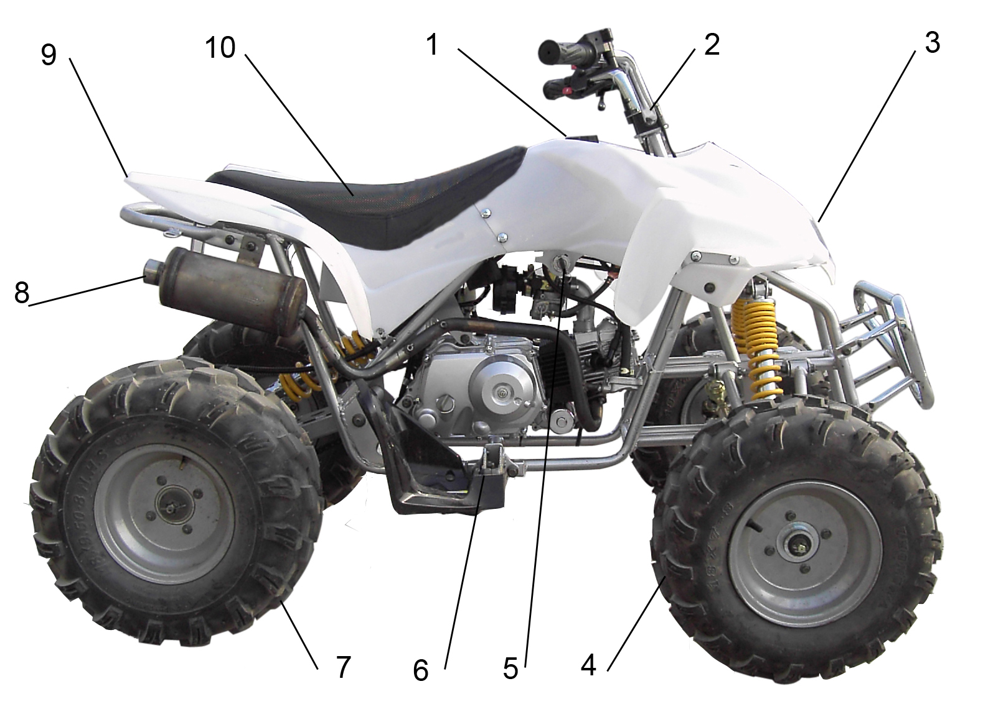

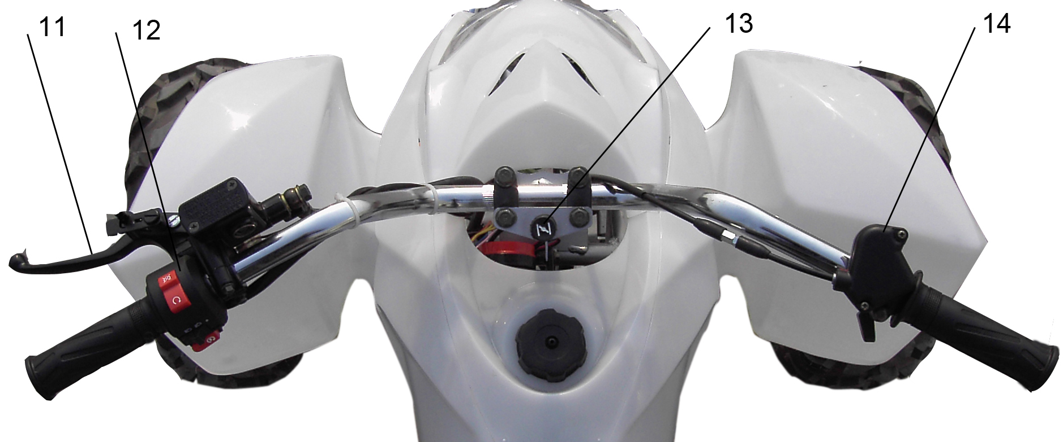

1.Крышка топливного бака. 2.Руль. 3 Фара 4.Переднее колесо 5.Замок зажигания.6. Подножка. 7 Заднее колесо. 8 Глушитель. 9 Стоп-сигнал. 10. Сиденье. 11 Тормозной рычаг 12 Рулевой переключатель 13. Дроссель холодного запуска. 14. Дроссель.

Расположение серийного номера

Идентификационный номер транспортного средства

Идентификационный номер транспортного средства выштампован в правой части рамы, номер двигателя выштампован в левой половине картера двигателя.

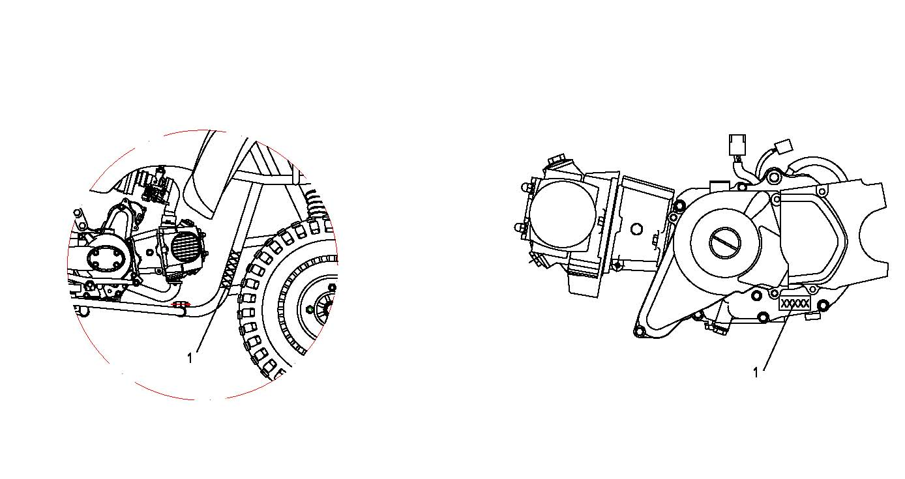

1.Идентификационный номер транспортного средства. 1.Номер двигателя.

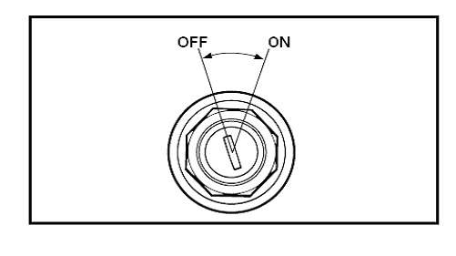
ФУНКЦИИ УПРАВЛЕНИЯ

Замок зажигания

Функции, соответствующие положениям:

ON:
Двигатель может быть запущен в этом положении.
OFF:
Все электрические цепи выключены. Ключ может быть удален в этом положении

Рулевые переключатели
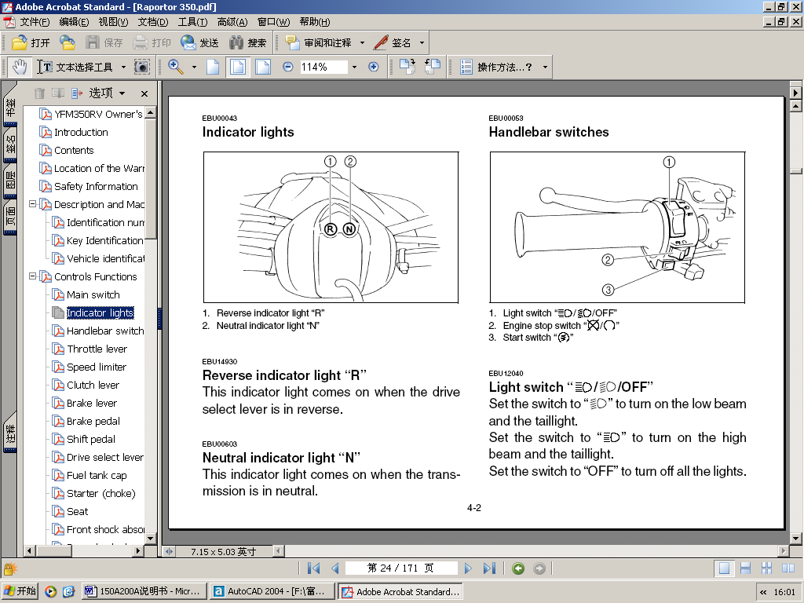
Выключения двигателя: "ENG.STOP".
Убедитесь, что переключатель остановки двигателя находится в положении "RUN" до запуска двигателя. Переключатель остановки двигателя может быть использован в любое время, чтобы остановить двигатель. Особенно в экстренных ситуациях. Если двигатель не запускается -проверьте положение этого переключателя, возможно он стоит в положении «OFF».
Кнопка "СТАРТ": Нажмите чтобы запустить двигатель.

1. Выключатель двигателя.
2. Переключатель света.
3. Старт.

Переключатель света “LIGHT”
Установите переключатель в положение "Lo" для включения ближнего света и заднего габаритного фонаря.
Установите переключатель в положение "Hi" для включения дальнего света и заднего габаритного фонаря.
Установите переключатель в положение "ВЫКЛ", чтобы выключить весь свет.
ВНИМАНИЕ:
Перед запуском двигателя ознакомьтесь с инструкцией.
ПРИМЕЧАНИЕ:
Если замок зажигания установлен в положение "ВКЛ" а переключатель остановки двигателя будет стоять в положении "OFF", то двигатель не запустится. Для запуска двигателя установите переключатель остановки двигателя в положение "RUN".

Рычаг дросселя
При работающем двигателе количество оборотов двигателя регулируется рычагом дросселя для регулирования скорости машины путем изменения положения дроссельной заслонки. Поскольку дроссель оборудован возвратной пружиной, то при уменьшении усилия нажатия на рычаг машина будет замедляться.
ПРИМЕЧАНИЕ:
Перед запуском двигателя проверьте рычаг дросселя, чтобы убедиться, он работает исправно.. Убедитесь, что он возвращается к начальной позиции, как только рычаг с рычага снимается усилие нажатия..

Ограничитель скорости

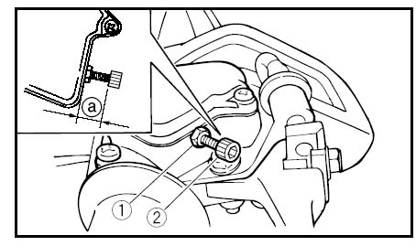
Ограничитель скорости удерживает дроссель от полного открытия, даже если рычаг газа нажимается на максимум. Регулятор ограничивает максимальную мощность двигателя и уменьшает максимальную скорость ATV.
ПРИМЕЧАНИЕ:
Ваш ATV поставляется с регулируемым ограничителем скорости. Мы рекомендуем, чтобы все новички начинали обучаться езде с ограничением скорости. Ограничительный винтом может постепенно увеличена максимальная скорость, по мере того как новичок становится более знакомым с навыками езды .
Если ваш ребенок начинающий или неопытный, он должен пройти курс подготовки.

1.Контрагайка. 2 Регулятор a. 20 mm

Тормозные рычаги
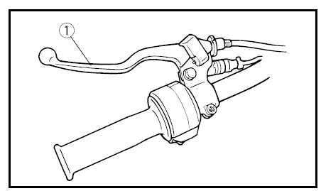
Для применения передних и задних тормозов, нажмите на рычаги тормоза

1 Тормозной рычаг.
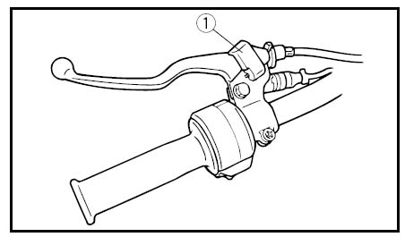

Фиксатор стояночного тормоза

Используйте стояночный тормоз когда Вы хотите завести или припарковать квадроцикл. Особенно на наклонной поверхности! Нажмите рычаг заднего тормоза и удерживая его в нажатом положении нажмите фиксатор блокировки. Для снятия с стояночный тормоза нажмите на рычаг заднего тормоза до освобождения фиксатора блокировки и отпустите рычаг.

1. Фиксатор стояночного тормоза

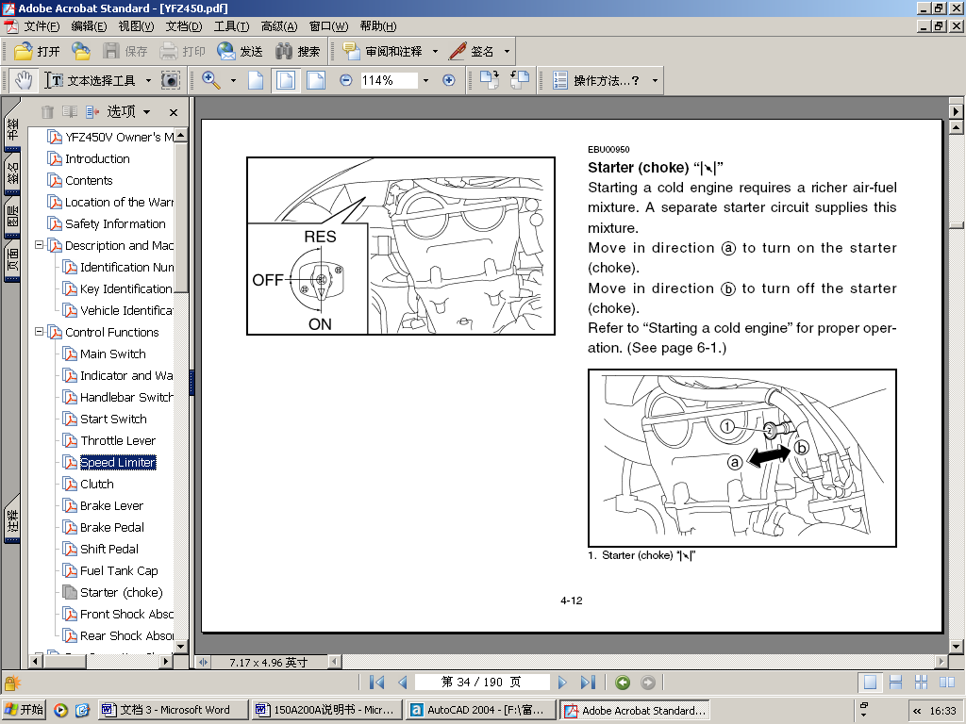
Дроссель холодного запуска

Запуск холодного двигателя требует более богатой воздушно-топливной смеси. Для этого есть отдельный дроссель.
Переместить в направлении "a" для включения дросселя.
Переместить в направлении "b", чтобы отключить дроссель.
Более подробно в разделе "Запуск холодного двигателя".

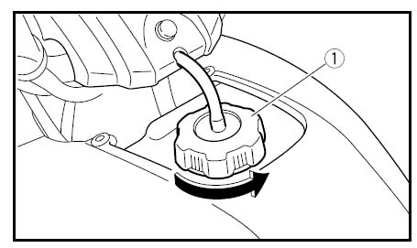
Крышка топливного бака

Снимите крышку топливного бака, повернув её против часовой стрелки.

1. Крышка топливного бака

Сиденье

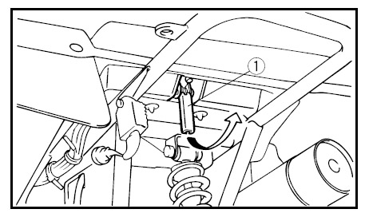
Чтобы снять сиденье, потяните рычаг блокировки сиденья вверх и потяните сиденье в задней части.

Для установки сиденья вставьте направляющий выступ в передней части сиденья в держатель и нажмите на сиденье в задней части.

Предэксплуатационные проверки.

Перед использованием этой машины проверьте следующие моменты:

Узел | Действия
Тормоза | - Проверьте работу, свободный ход рычагов, уровень тормозной жидкости и отсутствие подтеканий.  - Используйте тормозную жидкость стандарта не ниже DOT4
Стояночный тормоз | - Проверьте работу, состояние и свободный ход
Топливо | - Проверьте уровень топлива.  - Долейте топливо при необходимости.
Моторное масло | - Проверьте уровень масла.  - Долейте масло при необходимости.
Цепь привода | - Проверьте натяжение и общее состояние цепи  - Натяните цепь при необходимости
Дроссель (Газ) | - Проверьте отсутствие заеданий троса газа и его свободный ход
Колёса и шины | - Проверьте давление в шинах, их износ и отсутствие повреждений.
Фурнитура и крепёж | - Проверьте отсутствие люфта крепежа и правильное подсоединение тросов, проводов и шлангов.
Электрика | - Проверьте работу выключателей и светового оборудования

ВНИМАНИЕ
Невыполнение проверки ATV перед началом работы или неспособность правильно обслуживать ATV увеличивает возможность повреждения оборудования или аварии.
Всегда проверяйте ваш ATV каждый раз перед использованием, чтобы убедиться, что ATV в безопасном рабочем состоянии.
Всегда выполняйте проверки и процедуры технического обслуживания по графикам указанным в инструкции по эксплуатации

Передний и задний тормоз
- Проверьте величину свободного хода рычагов тормоза. Если она не соответствует техническим условиям, обратитесь к Вашему дилеру.
- Проверьте работу рычагов тормоза. Они должны двигаться плавно и хорошо передавать ощущение работы тормозов. В противном случае обратитесь к Вашему дилеру для проверки ATV.

Уровень тормозной жидкости
- Проверьте уровень тормозной жидкости.
- Долейте тормозную жидкость при необходимости.

Тормозная жидкость
- Проверьте, не ли течи тормозной жидкости в соединениях труб и резервуаров. Опробуйте тормоза с усилием нажимая на рычаг в течение одной минуты - если есть какая-либо утечка, обратитесь к вашему дилеру для проверки тормозной системы.

Работа тормозной системы
- Чтобы убедиться в правильной работе тормозов, проверьте их на маленькой скорости. Если тормоза не обеспечивают надлежащей эффективности торможения, проверьте износ тормозных колодок.

ВНИМАНИЕ
Езда с неправильно функционирующей тормозной системой может являться причиной отказа тормозов и привести к аварии.
Всегда проверяйте тормоза перед началом каждой поездки. Не ездите на ATV, если вы обнаружите какие-либо проблемы с тормозами. Если проблема не может быть исправлена путем процедуры корректировки, представленной в этом руководстве, обратитесь к Вашему дилеру для проверки ATV.

Топливо

Убедитесь, что в топливном баке имеется достаточное количество бензина

ВАЖНО:
Используйте только неэтилированный бензин. Использование этилированного бензина приведет к серьезному повреждению внутренних деталей двигателя, таких как клапаны и поршневые кольца, а также выхлопной системы.
ВНИМАНИЕ
Вытекание топлива может стать причиной пожара и тяжелых травм.
Топливо расширяется, когда при нагревании. Если топливный бак переполнен, топливо может вытечь из-за нагрева от двигателя или солнца.
Не переполняйте топливный бак, будьте осторожны, чтобы не пролить топливо, особенно на двигатель или выхлопную трубу. Вытрите пролитое топливо сразу. Убедитесь, что топливо и, крышка бака надежно закрыты.
Не дозаправляйте квадроцикл при работающем двигателе или если он ещё не достаточно остыл.
Рекомендованное топливо:
ТОЛЬКО НЕЭТИЛИРОВАННЫЙ БЕНЗИН
Емкость топливного бака:
Общая:
2.2л.

Моторное масло
Рекомендованное масло:
SAE15W/40

Убедитесь, что уровень моторного масла находится
в рекомендованных пределах.

Добавьте масло по мере необходимости.

Цепь
Проверьте общее состояние цепи и её натяжение перед каждой поездкой. Смажьте и устраните слабину при необходимости.

Рычаг газа
Убедитесь, что рычаг газа работает правильно. Он должен двигаться плавно и без нажатия возвращаться пружиной в положение холостого хода. При необходимости обратитесь к Вашему дилеру для ремонта.

Фурнитура и крепёж
Всегда проверяйте герметичность корпусов агрегатов и крепеж перед поездкой. Обратитесь к инструкции по эксплуатации для правильного момента затяжки или к Вашему дилеру.

Световое оборудование
Проверьте основной свет и задний/стоп-сигнал, чтобы убедиться, что они находятся в рабочем состоянии. Замените лампы или отремонтируйте при необходимости.

Выключатели

Проверьте правильную работу всех выключателей. При необходимости произведите замену или ремонт.
ВНИМАНИЕ
Использование ненадлежащих шин на этом ATV или эксплуатации ATV с ненадлежащим или неравномерным давлением в шинах может привести к потере управления и увеличивает риск аварии.
Рекомендуемое давления в шинах:
Передние 30 кПа (4,4 бар)
Задние 30 кПа (4,4 бар)
● Проверка и регулировка давления в шинах осуществляется только когда шины холодные (перед поездкой).
● Давление в шинах должно быть одинаковым с обеих сторон.

Шины

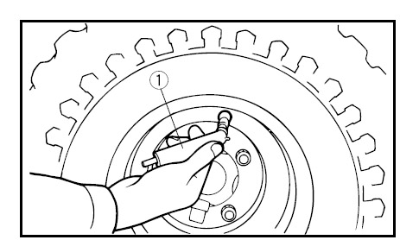
Как измерить давление в шинах
Используйте манометр низкого давления.

ПРИМЕЧАНИЕ:
Сделайте два измерения давления в шинах и используйте второе. Пыль и грязь в приборе могут являться причиной некорректных данных.
Устанавливайте требуемое давление на холодных шинах.
Установите давление согласно следующей спецификации:

 | Рекомендованное давление
Передние | 30 kpa ( 4.4 psi)
Задние | 30 kpa (4.4 psi)
1 Манометр
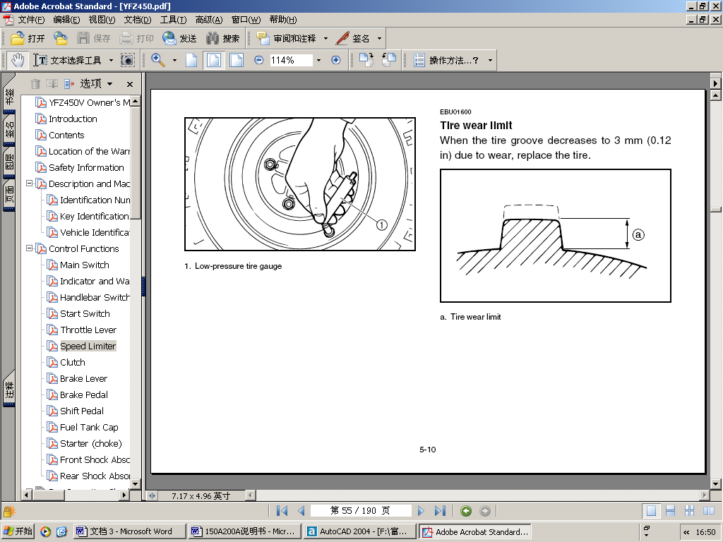

Граница износа шин

Когда протектор шины уменьшается до 3 мм
из-за износа, замените шины

a Граница износа шин

ЭКСПЛУАТАЦИЯ

ВНИМАНИЕ
Эксплуатация ATV без ознакомления с правилами эксплуатации может привести к потере управления, и, в свою очередь, к аварии и травмам.
Внимательно прочитайте Руководство Пользователя. Если какие-либо аспекты управления или использования техники непонятны – обратитесь к Вашему дилеру.

Пуск холодного двигателя
- Зафиксируйте стояночный тормоз.
- Поверните топливный кран в положение “ON” (ОТКРЫТО).
- Поверните ключ в замке зажигания в положение “ON”(ВКЛ) а выключатель двигателя передвиньте в положение ”RUN”(ХОД).
- Нажмите рычаг тормоза.

ПРИМЕЧАНИЕ:
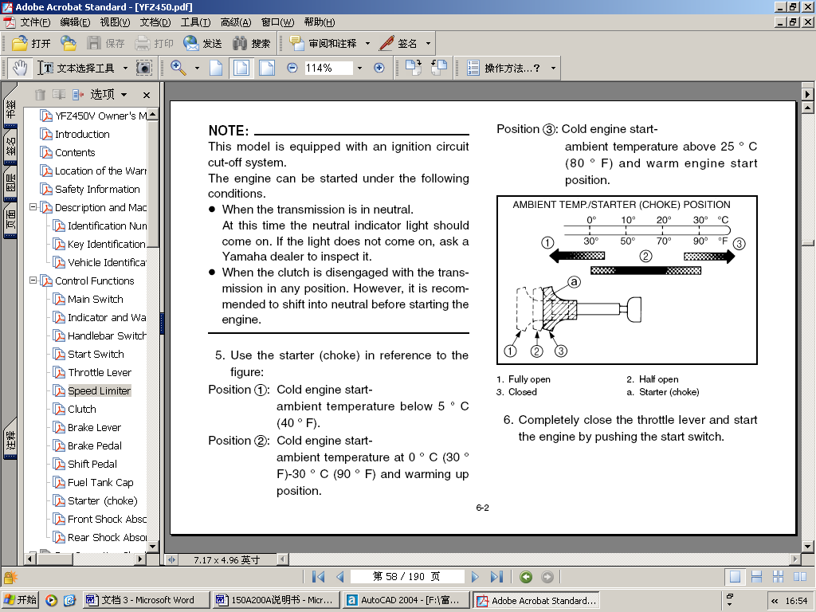
Этот ATV оснащен системой отключения цепи зажигания. Двигатель может быть запущен, ТОЛЬКО когда нажат рычаг тормоза.
- Используйте дроссель холодного пуска согласно приведённой схеме :
Положение①: Холодный запуск двигателя при температуре окружающей среды ниже 5 ° С
Положение②: Холодный запуск двигателя при температуре окружающего воздуха от 0ºC до 30ºC и положение прогрева.
Положение③: Холодный запуск двигателя при температуре окружающей среды выше 25 º C

- Не трогая рычаг газа (положение «Холостой ход») запустите двигатель нажатием кнопки СТАРТ.

ПРИМЕЧАНИЕ:
Если двигатель не запускается, отпустите кнопку СТАРТ, затем нажмите еще раз. Между попытками должна быть пауза в несколько секунд. Каждая попытка запуска должна быть как можно короче для сохранения заряда аккумулятора. Не более 10 секунд на каждую попытку.

7 Если двигатель запускается с дросселем в положении ①, дроссель должен быть установлен в положение ② чтобы разогреть двигатель. если двигатель запускается с дросселем в положении ②, держите дроссель в таком положении, чтобы разогреть двигатель.
8 Продолжите прогрев двигателя до тех пор, пока он будет работать ровно на холостом ходу и верните дроссель в положение ③ перед поездкой.

ВНИМАНИЕ:

Прочитайте раздел «Остановка двигателя» перед первым пуском двигателя.

Запуск прогретого двигателя
Для запуска прогретого двигателя, обратитесь к разделу "Запуск холодного двигателя". В этом случае дроссель холодного запуска не используется. Рычаг газа должен быть немного нажат.

Прогрев
Чтобы получить максимальный срок службы двигателя всегда прогревайте двигатель перед поездкой. Никогда сильно не газуйте на холодном двигателе! Чтобы понять прогрелся двигатель или нет, проверьте, как он отвечает на нажатие на рычаг газа при полностью открытом дросселе холодного запуска.

Начало движения
- Сядьте прямо, обеими ногами на подножки и руки на руле
- Проверьте свое окружение и определите путь движения.
- Отпустите стояночный тормоз.
- Нажимайте на рычаг газа постепенно.
- На небольшой скорости и ровной поверхности проверьте управляемость, отклик на нажатие рычага газа и эффективность торможения.

Для замедления
Для замедления или остановки отпустите рычаг газа и плавно и равномерно нажимайте рычаги тормоза.

Повороты

Тренируйтесь в выполнении поворотов на маленькой скорости.
Этот ATV оснащён неразрезной задней осью, поэтому задние колёса вращаются всегда с одинаковой скоростью. Это значит, что колесо на внешней стороне поворота должно пройти больший путь по сравнению с колесом на внутренней стороне, что приводит к его небольшому скольжению. При повороте перенесите вес тела на подножку находящуюся внутри поворота. Этот способ изменяет баланс тяги между задними колесами и позволяет пройти поворот ровно.

Обкатка двигателя
Первые 20 часов работы – наиболее важный период в жизни Вашей машины.
Поэтому мы просим вас внимательно прочитать следующий материал.

Поскольку двигатель новый Вы не должны давать ему чрезмерную нагрузку в течение первых нескольких часов работы. В течение первых 20 часов в происходит притирка различных деталей двигателя и установление правильных рабочих зазоров.
В течение этого периода следует избегать длительной работы на максимальных оборотах или любое состояние, которое может привести к перегреву двигателя. Однако, кратковременный (2-3 секунды максимум) работа на максимальных оборотах под дозированной нагрузкой не вредит двигателю. После каждого периода работы на максимальном режиме должен следовать значительный период отдыха на малых оборотах, чтобы двигатель избавиться от лишнего тепла.
Если в этот период Вы заметите какое-либо отклонение, проконсультируйтесь у Вашего дилера.
0-10 часов:
- Избегайте непрерывной работы с рычагом газа, нажатым более половины хода. Дайте двигателю 5-10 минут для охлаждения после каждого часа работы. Варьируйте время от времени скорость машины. Не используйте его при одном положении рычага газа.
10-20 hours:
- Избегайте длительной работы с рычагом газа, нажатым более 3/4 хода. Можно использовать любые передачи, но не используя полностью нажатый рычаг газа.

После обкатки
- Избегайте длительной работа на максимальных оборотах. Варьируйте скорость время от времени.

Парковка
При парковке: остановите двигатель, поверните топливный кран в положение "ВЫКЛ" и поставьте ATV на стояночный тормоз.

Загрузка
Изначально, этот квадроцикл не предназначен для перевозки грузов или буксировки прицепа.
Никогда не превышайте указанных пределов нагрузки. Перегруженный ATV может быть неустойчивым.

ОГРАНИЧЕНИЕ ПО МАКСИМАЛЬНОЙ НАГРУЗКЕ
Максимальная нагрузка (включая вес водителя и вес дополнительных аксессуаров):
70kg (154 lb)

Периодическое обслуживание и РЕГУЛИРОВКА
ВНИМАНИЕ
При обслуживании техники с работающим двигателем остерегайтесь попадания одежды и частей тела в движущиеся части. Это может привести к травмам.
Электрические компоненты могут стать причиной поражения электротоком или возгорания.
Выключите двигатель при проведении технического обслуживания, если не указано иное. Если вы не знакомы с техническим сервисом, обратитесь к Вашему дилеру для выполнения работ по обслуживанию,

Периодическая проверка, регулировка и смазка позволит содержать вашу машину в безопасном и наиболее эффективном состоянии. Безопасность является обязанностью владельца машины. Наиболее важные моменты контроля состояния, технического обслуживания и смазки объясняются на следующих страницах.
Сервисная информации, содержащейся в данном руководстве, предназначена для обеспечения Вас, как владельца, информацией, необходимой для профилактики и мелкого ремонта Вашего транспортного средства. Предоставляемых в комплекте с техникой инструментов достаточно для этой цели. Кроме этого, необходим динамометрический ключ, чтобы правильно затянуть гайки и болты.

ПРИМЕЧАНИЕ:
Если у Вас нет динамометрического ключа, обратитесь с Вашей машиной к Вашему дилеру, чтобы проверить настройки крутящего момента и скорректировать их по мере необходимости.
ВНИМАНИЕ
Непредусмотренная установка аксессуаров или модификация этого транспортного средства может привести к изменениям в использовании, которые в некоторых ситуациях могут являться причиной аварии.
Никогда не модифицируйте ATV установкой или использованием непредусмотренных данным руководством аксессуаров.

Таблица периодического обслуживания

УЗЕЛ | ДЕЙСТВИЕ |  | ОБКАТКА |  |  | Каждые
УЗЕЛ | ДЕЙСТВИЕ | Месяц | 1 | 3 | 6 | 6 | 12
УЗЕЛ | ДЕЙСТВИЕ | км (mile) | 320  (200) | 1300  (800) | 2500  (1600) | 2500  (1600) | 5000  (3200)
 |  | К-во часов | 20 | 80 | 160 | 160 | 320
Топливная магистраль* | - Проверка топливных шлангов на предмет обнаружения трещин и повреждений.  - Замена при необходимости. |  |  |  |  |  | 
Свеча зажигания | - Проверка состояния.  - Регулировка зазора и очистка.  - Замена при необходимости. |  |  |  |  |  | 
Клапаны* | - Проверка чистоты клапанов  - Регулировка при необходимости. |  |  |  |  |  | 
Карбюратор* | - Проверьте холостой ход/ дроссель холодного запуска.  - Регулировка при необходимости. |  |  |  |  |  | 
Система вентиляции картерных газов* | - Проверка шлангов вентиляции на предмет обнаружения трещин и повреждений.  - Замена при необходимости. |  |  |  |  |  | 
Выхлопная система* | - Проверка утечки.  - Подтяжка крепления при необходимости.  - Замена прокладок при необходимости. |  |  |  |  |  | 

Общее обслуживание и таблица смазки

УЗЕЛ | ДЕЙСТВИЕ |  | INITIAL |  |  | КАЖДЫЕ
УЗЕЛ | ДЕЙСТВИЕ | Месяц | 1 | 3 | 6 | 6 | 12
УЗЕЛ | ДЕЙСТВИЕ | км (mile) | 320  (200) | 1300  (800) | 2500  (1600) | 2500  (1600) | 5000  (3200)
 |  | К-во часов | 20 | 80 | 160 | 160 | 320
Воздушный фильтр | - Очистка.  - Замена при необходимости. |  | Каждые 20-40 часов  (в сырых и пыльных условиях делайте это чаще)
Тормоза* | - Проверка работы тормозов.  - Регулировка при необходимости. |  |  |  |  |  | 
Колёса* | - Проверка балансировки, повреждений, лёгкости вращения.  - Замена при необходимости. |  |  |  |  |  | 
Колёсные подшипники* | - Проверка люфта и наличия повреждений подшипниковых узлов.  - Замена при необходимости. |  |  |  |  |  | 
Верхние и нижние рычаги и рулевые тяги. | - Смазка каждые 6 месяцев литиевой смазкой |  |  |  |  |  | 
Цепь привода | - Проверка и регулировка натяжения/ выравнивание/ очистка/ смазка |  |  |  |  |  | 
Фитинги и крепёж* | - Проверка всех соединений.  - Корректировка при необходимости. |  |  |  |  |  | 
Рулевое управление * | - Проверка работы.  - Замена повреждённых деталей.  - Проверка схождения  - Регулировка при необходимости. |  |  |  |  |  | 
Моторное масло | - Замена (прогрейте двигатель перед сливом). |  |  |  |  |  | 
Светотехника и выключатели | - Проверка работы.  - Замена при повреждении |  |  |  |  |  | 
.

Моторное масло

Измерение уровня моторного масла
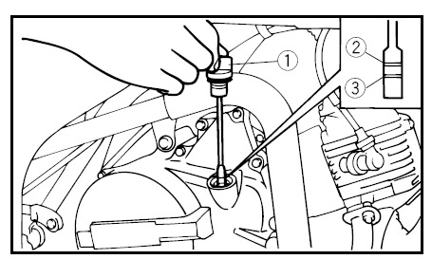
- Поставьте ATV на горизонтальную поверхность.
- Прогрейте двигатель в течение нескольких минут и заглушите его.
- Достаньте щуп и вытрите его чистой тряпкой. Вставьте щуп обратно в заправочную горловину не завинчивая.

ПРИМЕЧАНИЕ:
Подождите несколько минут перед проверкой, пока уровень масла установится.
- Достаньте щуп и проверьте уровень масла.
- Уровень масла должен находиться между отметками MAX и MIN. Если уровень масла ниже – долейте масло до необходимого.

1. Щуп

2. Отметка MAX(максимум)

3. Отметка MIN(минимум)

Замена моторного масла
- Поставьте ATV на горизонтальную поверхность.
- Прогрейте двигатель в течение нескольких минут и заглушите его.
- Поместите ёмкость для слива масла под двигатель.
- Для слива масла отвинтите крышку заливной горловины с щупом и сливной болт.
- Проверьте состояние уплотнительного кольца. При повреждении замените.
- Вкрутите обратно сливной болт и затяните его с усилием согласно спецификации.
Момент затяжки
Сливной болт:
20 Нм (2.0 м.кгс)
Количество масла:
Периодическая смена масла:
0.8 л

- Залейте масло в заливную горловину и закройте крышку.
- Прогрейте двигатель несколько минут на холостом ходу. Проверьте утечку масла.

Проверка свечи зажигания
Свеча зажигания является важным компонентом двигателя и её легко проверить. Состояние свечи зажигания может указать на условия работы двигателя.
Например, очень белый центральный электрод фарфора цвета может указывать на утечку воздуха в карбюраторе или проблема для этого цилиндра. Не пытайтесь диагностировать такие проблемы самостоятельно - обратитесь к дилеру. Вы должны периодически выкручивать и осматривать свечу зажигания, поскольку тепло и сезонное хранение приводит свечи к эрозии и медленному выходу из строя.
Если эрозия электродов становится чрезмерной, вы должны заменить свечу зажигания на такую же или соответствующего типа.
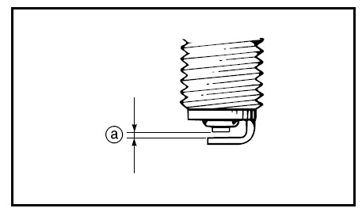
Перед установкой свечи зажигания измерьте зазор между электродами проволочным щупом и установите его согласно спецификации.
Свеча зажигания, зазор:
0.6-0.7 мм

a. Зазор в свече зажигания
При установке свечи зажигания всегда проверяйте чистоту кольца уплотнения и посадочной поверхности. Тщательно очистите посадочное место от любых загрязнений и вкрутите свечу, затянув её с усилием согласно спецификации.

Момент затяжки:
Свеча зажигания:
12.5 Нм (1.25 м.кгс)

Air filter cleaning

Очистка воздушного фильтра
1 Снимите корпус воздушного фильтра с ATV.
2 Отцепите элементы крепления воздушного фильтра.
3 Промойте воздушный фильтр в растворителе, аккуратно и тщательно.
4 Выжмите избыток растворителя из воздушного фильтра и дайте ему высохнуть.
5 Проверьте состояние воздушного фильтра. Если фильтр поврежден, замените его.
6 Используйте качественное масло для воздушных фильтров. Если такое масло не доступно, может быть использовано моторное масло SAE10W30.
7 Установите воздушный фильтр в корпус.
8 Установите корпус воздушного фильтра в ATV.

Настройка карбюратора
Карбюратор - жизненно важная часть двигателя и требует очень сложной настройки. Большинство настроек следует оставить на усмотрение дилера, который имеет профессиональные знания и опыт. Однако, обороты холостого хода могут быть отрегулированы владельцем как часть обычного повседневного обслуживания.
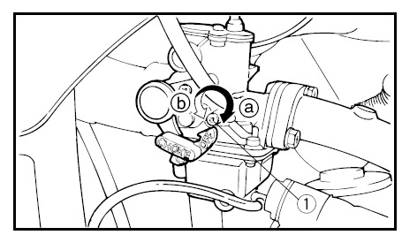

ВНИМАНИЕ:
Карбюратор был установлен на заводе после многих текстов. Неквалифицированное вмешательство может стать причиной плохой работы двигателя и его поломки.

Регулировка оборотов холостого хода

ПРИМЕЧАНИЕ:

Для этой процедуры должен быть использован тахометр
- Запустите двигатель и прогрейте его в течение нескольких минут примерно при 1500-2000 об / мин. иногда поднимая число оборотов двигателя до 4000 до 5000 об / мин. Двигатель прогрет, когда он быстро реагирует на газ.
- Подсоедините тахометр и установите обороты согласно спецификации регулировкой стопорного винта газа. Вращайте винт в направлении  для увеличения оборотов. И в направлении  для уменьшения оборотов.
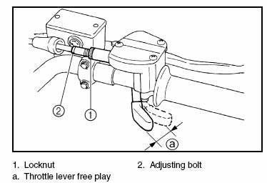
Обороты холостого хода:
1500-1600 об/мин

Регулировка рычага дросселя

ПРИМЕЧАНИЕ:

Отрегулируйте обороты холостого хода до регулировки свободного хода рычага дросселя.

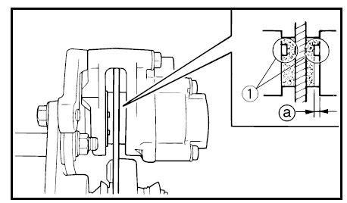
1 Ослабьте контргайку
2 Поверните регулировочный болт до установления свободного хода рычага газа 2-4мм.
3 Затяните контргайку

Проверка передних и задних тормозных колодок
Индикатор износа есть на каждой тормозной колодке. Этот показатель позволяет проверить износ тормозных колодок без их снятия. Если тормозные колодки изношены до предельного износа, замените колодки.

1. Индикатор износа a. Максимальный износ - 1 мм

Проверка уровня тормозной жидкости
Недостаточное количество тормозной жидкости может привести к попаданию воздуха в тормозную систему, что может являться причиной неэффективности тормозов.
Перед поездкой проверьте, что уровень тормозной жидкости выше минимальной отметки и при необходимости долейте её. Низкий уровень тормозной жидкости может свидетельствовать об износе тормозных колодок и/или утечке в тормозной системе. Если уровень тормозной жидкости низок, не забудьте проверить тормозные колодки на предмет износа и тормозную системы на предмет утечки.

Соблюдайте меры предосторожности
● При проверке уровня тормозной жидкости, убедитесь, что он находится в верхней части резервуара.
● Используйте только рекомендованную тормозную жидкость, в противном случае, резиновые уплотнения могут потерять свои свойства, в результате чего произойдёт утечка и плохая работа тормозов.

Рекомендованная тормозная жидкость: DOT 4

●Пополняйте объём однотипной тормозной жидкостью. Смешивание жидкостей может привести к вредным химическим реакциям и являться причиной плохой работы тормозов.
●Будьте осторожны, чтобы вода не попала в резервуар тормозной жидкости при заправке. Вода имеет температуру кипения значительно ниже чем у тормозной жидкости и это может привести к паровым пробкам и неэффективности тормозов.
●Тормозная жидкость может испортить окрашенные поверхности или пластиковые части. Пролитую жидкость вытирайте немедленно.
●Если уровень тормозной жидкости снижается – обратитесь к Вашему дилеру.

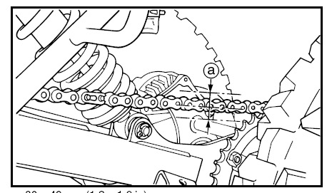
Проверка натяжения цепи

Осмотрите цепной привод, при этом все шины должны касаться земли. Проверьте слабину в положении, показанном на рисунке. Нормальное вертикальное отклонение составляет около 10 ~ 20 мм. Если отклонение превышает 40 мм, отрегулируйте натяжение цепи.

a. 10~20 мм
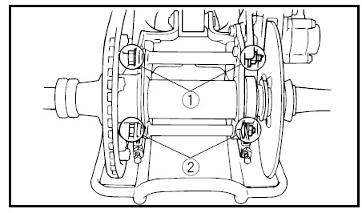

Регулировка натяжения цепи.
- Ослабить болты задней ступицы колеса.

1. Верхний болт задней ступицы (x2)
2. Нижний болт задней ступицы (x2)

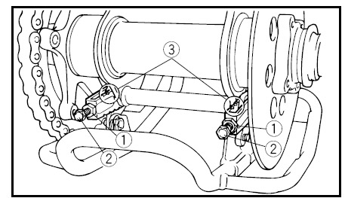
- Ослабьте контргайки натяжителя цепи с каждой стороны. Чтобы натянуть цепь поворачивайте регулятор по часовой стрелке. Чтобы ослабить-против часовой стрелки и двигайте колеса вперед. Для правильного расположения оси следите за тем чтобы регуляторы стояли по меткам в одном положении.

1. Контргайка 2.Регулятор цепи 3. Метки

- После регулировки необходимо затянуть контргайки и колесные болты.

Усилие затягивания колесных болтов
40 Nm (4.0 m.kg)

Смазка цепного привода.
Цепной привод должен быть очищен и смазан в интервалы, указанные в таблице периодического технического обслуживания, в противном случае цепь будет быстро изнашиваться. Особенно, при езде в пыльной или влажной среде.

ВНИМАНИЕ:
Цепной привод должен быть смазан после мытья ATV или после езды в дождь.

1. Чистить цепной привод нужно мягкой кистью, смоченной в керосине.
2. После чистки протрите цепной привод насухо.
3. Тщательно смазывайте цепной привод специальной смазкой для цепей О-ring.

Тросы. Проверка и смазка.
Смажьте внутреннюю часть тросов и наконечников тросов. Если тросы не работают плавно -замените их.

Смазка тормозных рычагов и педалей.
Смажьте подвижные части рычагов и педалей.
Рекомендованная смазка:
На литиевой основе.

Смазка рычага дроссельной заслонки.
Смажьте привод рычага дроссельной заслонки.
Рекомендованная смазка:
На литиевой основе.

Снятие колеса.
1. Поднимите колесо путем размещения подходящего упора под раму.
2. Открутить колесные гайки.
3. Снять колесо в сборе.

Установка колеса
Колесо устанавливается в обратном порядке.

Затяните колесные гайки с указанным моментом..

Момент затяжки:
Гайка колеса
Передние: 40 Nm (4.0 m.kg)
Задние: 40 Nm (4.0 m.kg)

Обслуживание батареи
Эта машина оснащена необслуживаемым типом аккумулятора. Поэтому нет необходимости проверять уровень электролита или добавлять дистиллированную воду в аккумулятор.
1 Когда машина не используется в течение месяца или дольше, извлеките аккумулятор и храните его в прохладном, темном месте. Перед длительным хранением полностью зарядите аккумулятор.
ВНИМАНИЕ:
Для зарядки аккумулятора необслуживаемого типа требуется специальное зарядное устройство (автоматическое, для мото-техники). Использование обычного зарядного устройства может сократить срок службы батареи.

Всегда проверяйте правильность (полярность) подсоединения аккумулятора, помещая его обратно в машину.

Замена предохранителей.
1 Предохранитель расположен под сиденьем
2 Если предохранитель перегорел - выключите замок зажигания и установите новый предохранитель с соответствующими параметрами силы тока.
Предохранитель :15A

Устранение неисправностей
Нет топлива
Проверить наличие топлива
1. Топливо
Запустите двигатель
Проверьте, есть ли топливо в баке

Поверните топливный кран в положение «OFF»
Топливо есть

Отсоедините топливный шланг от карбюратора
Почистите топливный фильтр и поменяйте топливо
Вода и грязь попали в топливо
Поверните топливный кран в положение ON”

Проверьте наличие топлива
Топливный кран засорен
Нет топлива

Почистить топливный кран

2. Компрессия
Компрессия есть
Нормальная компрессия
Включите электростартер и проверьте наличие компрессии

Нет компрессии
Обратитесь к дилеру для проверки

Протрите насухо
3. Зажигание
Мокрая
Выкрутить свечу зажигания и проверить электрод
Наденьте свечной колпачок и замкните резьбу свечи на массу
Включите электростартер
Сухая

Adjust spark plug gap or replace spark plug

Искра есть
Искра слабая
Искры нет

Отрегулируйте зазор или замените свечу
Зажигание функционирует нормально

Обратитесь к дилеру

- Аккумулятор
Стартер крутится быстро
Аккумулятор исправен

Включите электростартер

Стартер крутится медленно
Проверьте соединения, зарядите аккумулятор

МОДЕЛЬ
Двигатель:  Тип  Обьем  Диаметр/ход поршня  Степень сжатия  Система запуска  Максимальная мощность  Крутящий момент | Воздушное охлаждение, 4-х тактный  Одноцилиндровый  48сс  39/41мм  8.0:1  Электростартер  2,5 кВт/7500 об./мин.  3,5 Нм/5000 об./мин.
Тип | Воздушное охлаждение, 4-х тактный
 | Одноцилиндровый
Обьем | 48сс
Диаметр/ход поршня | 39/41мм
Степень сжатия | 8.0:1
Система запуска | Электростартер
Максимальная мощность | 2,5 кВт/7500 об./мин.
Крутящий момент | 3,5 Нм/5000 об./мин.
Карбюратор | PZ19
Свеча | A7RTC
Воздушный фильтр | Мокрого типа
Топливо | ТОЛЬКО НЕ ЭТИЛИРОВАННЫЙ БЕНЗИН
Емкость бака | 2,2 л.
Сцепление | Автоматическое

